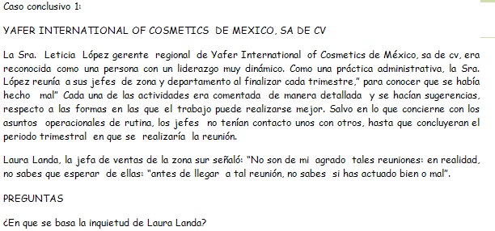
2.Qué cambios sugiere que probablemente pudiera mejorar las operaciones de esta empresa?
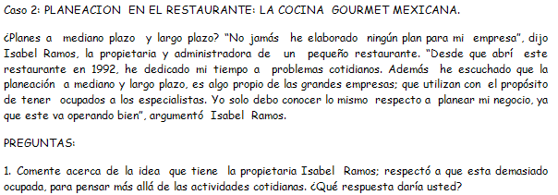
2.Cómo respondería la duda de Isabel Ramos respecto a quien debe llevar este tipo de planeación
3. Cómo respondería respecto a que la planeación a mediano y largo plazo está reservado para especialistas técnicos.
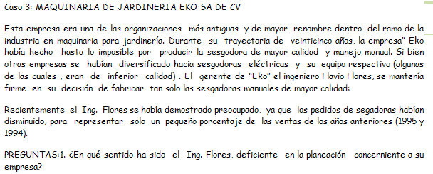
Cuales son las consecuencias de la planeación deficiente.
2. Enumere una lista de planes que la empresa debería tener
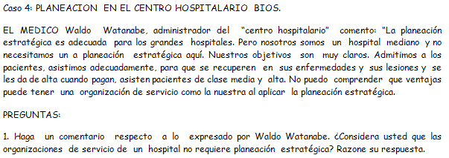
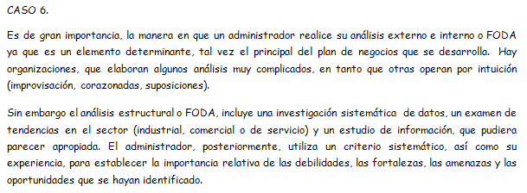
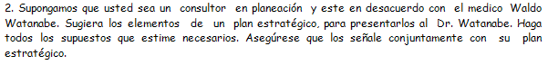
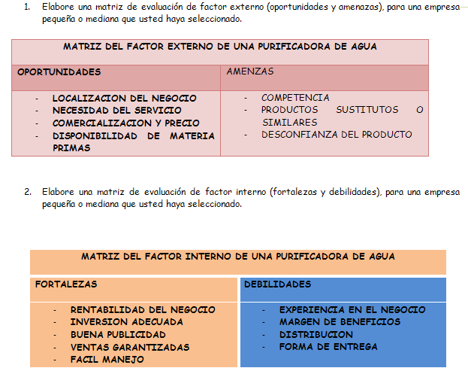
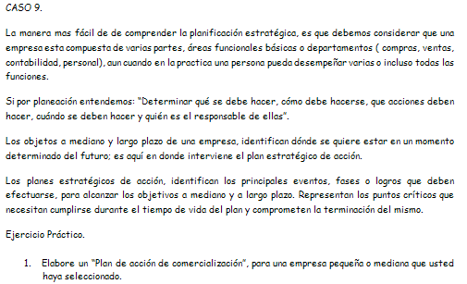
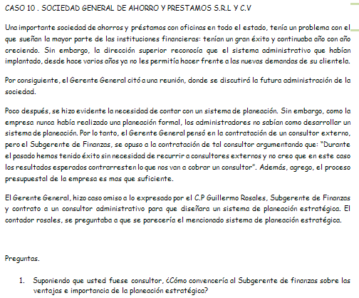
2. Cómo evaluaría el medio ambiente interno de la sociedad.

